财务管理**项目**

**概要(详细)设计说明书**.

|  |  |  |  |
| --- | --- | --- | --- |
| **拟制** |  | **日期** |  |
| **审核** |  | **日期** |  |
| **批准** |  | **日期** |  |

**修订历史**

|  |  |  |  |  |
| --- | --- | --- | --- | --- |
| **版本** | **日期** | **状态** | **修订人** | **摘要** |
| V1.0 | 2022-3-11 | A |  | 建立初稿 |
| V2.0 | 2022-5-11 | M |  | 修改 |

**状态标识：C –Created A- Added M - Modified D – Deleted**

**目 录**

1 前言 6

1.1 文档目的 6

1.2 文档读者 6

1.3 参考资料 6

1.4 术语和定义 6

2 概述 7

2.1 项目背景 7

2.2 项目目标 7

3 总体设计 8

3.1 设计原则 8

3.1.1 先进性 8

3.1.2 扩展性 8

3.1.3 开放性 8

3.1.4 松耦合 8

3.1.5 安全性 8

3.2 总体架构图 9

3.3 技术架构图 10

3.4 功能结构图 11

3.5 逻辑部署图 11

3.6 系统界面设计 12

3.7 系统环境 12

3.7.1 硬件环境 12

3.7.2 软件环境 13

4 功能设计 13

4.1收支管理 13

4.1.1收入管理 14

4.1.2支出管理 16

4.1.3年度管理 18

4.1.4账号管理 20

4.1.5科目管理 21

4.1.6明细管理 23

4.2 预算管理 24

4.2.1 预算管理 24

4.3 财务统计 26

4.3.1 收入报表 26

4.3.2 支出报表 27

4.3.3 收支报表 28

4.3.4 收支预算报表 30

4.3.5 收入与预算对比表 31

4.3.6 支出与预算对比表 33

5 接口设计 35

5.1 外部接口 35

5.2 内部接口 35

6 数据库设计 35

6.1 数据库选型 35

6.2 数据库表设计 35

6.2.1 年度表（kc_1602_finance_year） 35

6.2.2 账号管理表（kc_1602_finance_account） 35

6.2.3 收入科目（kc_1602_finance_income Course） 36

6.2.4 支出科目（kc_1602_finance_spendingCourse） 36

6.2.5 收入表（kc_1602_finance_income） 37

6.2.6 支出表（kc_1602_finance_spending） 37

6.2.7 收入明细表（kc_1602_finance_incomeDetail） 38

6.2.8 支出明细表（kc_1602_finance_spendingDetail） 38

6.2.9 报销明细表（kc_1602_finance_reimburseDetail） 38

6.2.10 申购明细表（kc_1602_finance_purchaseDetail） 39

6.2.11 流水账表（kc_1602_finance_running） 39

6.2.12 审批设置表（kc_1602_finance_approval） 40

6.2.13 审批记录表（kc_1602_finance_approveRecord） 40

6.2.14 预算表（kc_1602_finance_budget） 40

6.2.15 报销表（kc_1602_finance_reimburse） 41

6.2.16 申购表（kc_1602_finance_purchase） 41

7 系统安全设计 42

7.1 系统安全机制 42

8 系统性能设计 42

9 系统出错处理设计 42

9.1 出错信息 42

9.2 出错处理 42

1. 前言
   1. 文档目的

该系统项名为：账务管理系统

整个系统是基于Web的B/S模式网络结构系统，系统架构在自己的电脑上，可以在校园网内客户浏览器上登录操作。系统本身具有易维护性和易扩展性。

* 1. 文档读者

| 读者分类 | 目的 |
| --- | --- |
| 系统使用人员代表 | 了解本文档对需求的理解是否和他们要求的一致 |
| 需求工程师 | 理解用户需求，转化为软件需求规格说明书 |
| 文档人员 | 编写用户使用和操作手册 |
| 测试人员 | 编写用户测试规程的依据 |

* 1. 参考资料

| 序号 | 参考文档名称 | 作者 | 来源 | |
| --- | --- | --- | --- | --- |
| 1 | 《财务管理项目用户说明书》 | 庞胜富 |  |
|  |  |  |  |
|  |  |  |  |

* 1. 术语和定义

|  |  |
| --- | --- |
| 术语、缩略语 | 解释 |
| B/S | 英文全称是（Browser/Server，[浏览器](https://baike.baidu.com/item/%E6%B5%8F%E8%A7%88%E5%99%A8)/[服务器](https://baike.baidu.com/item/%E6%9C%8D%E5%8A%A1%E5%99%A8)模式）B/S结构 |
| MD5 | 一种加密算法。 |

定义：

账套：系统经济业务的核算主体；

凭证：记录业务、明确经济责任的证明，登记账簿的依据；

1. 概述
   1. 项目背景

在现在这个信息化时代，各种关于财务的软件层出不穷，但是财务管理水平还处在纸质的阶段，人工整理财务报表，很不实用，很不方便，这样的机制已经不能适应时代的发展了，目前计算机已经成为我们学习和工作的得力助手，为了方便管理财务处理及统计，我们作为软件开发团队，可以在这方面有所贡献。我们开发出一个实用的程序来帮助财务人员进行财务管理。

* 1. 项目目标

团队通过一定时间的规划和策划，分析当前实际的财务状况，在现有的条件下开发一个财务系统，给日常的财务工作带来便捷，软件智能替代手动纸质，让软件为财务工作者工作，解决掉了很多不必要的麻烦。

本项目需要完成的目的和范围如下：

* 1. 基于实际的财务现状，支持财务人员日常的财务分类管理。
  2. 支持财务人员对基本财务的收入支出的运算。
  3. 支持一些预算的申请和审批工作。
  4. 支持财务人员完成相应的财务报表工作。
  5. 此系统应以功能丰富，操作简便，严密可靠的特点来进行开发。

1. 总体设计
   1. 设计原则
      1. 先进性

在技术上采用先进成熟技术，在支持Web方式快速部署的同时具备强大的交互能力。

* + 1. 扩展性

随着公司业务的发展，组织人员经常会发生变动，数据结构发生调整，因而组织人员数据的属性和结构应支持动态配置，可以灵活扩展。

* + 1. 开放性

系统采用工业标准进行开发，能够方便支持与其他业务系统的集成与对接。

* + 1. 松耦合

与各个系统之间完全解耦，不影响各个系统的运行环境及修改调用方系统的数据。每个模拟登录接口实现独立，实现低耦合性，修改某一接口的同时不影响其它接口的使用。

* + 1. 安全性

需要对关键信息进行安全加密，防止信息泄露。

* 1. 总体架构图

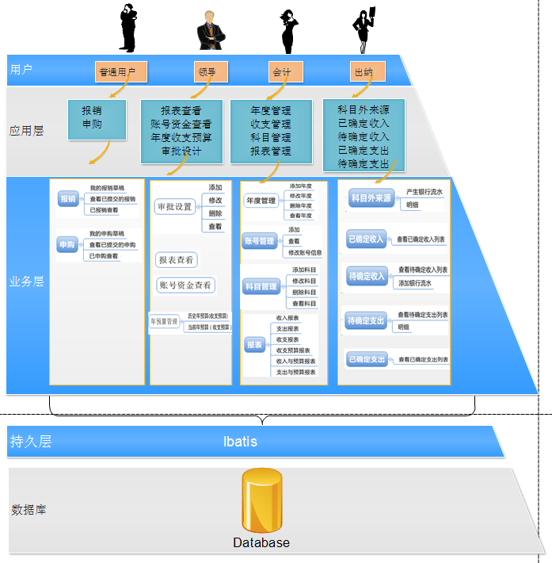

* 1. 技术架构图



* 1. 功能结构图

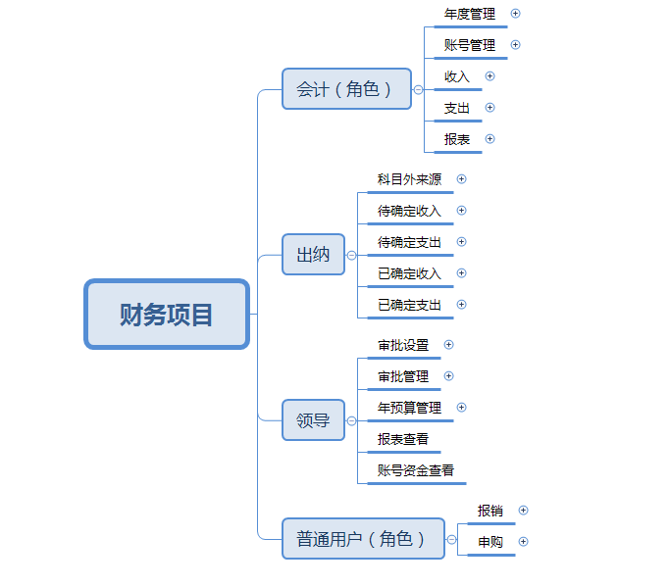

* 1. 逻辑部署图

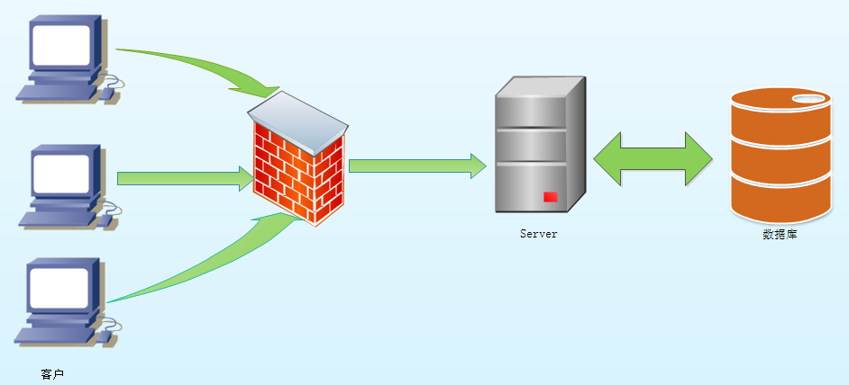

* 1. 系统界面设计

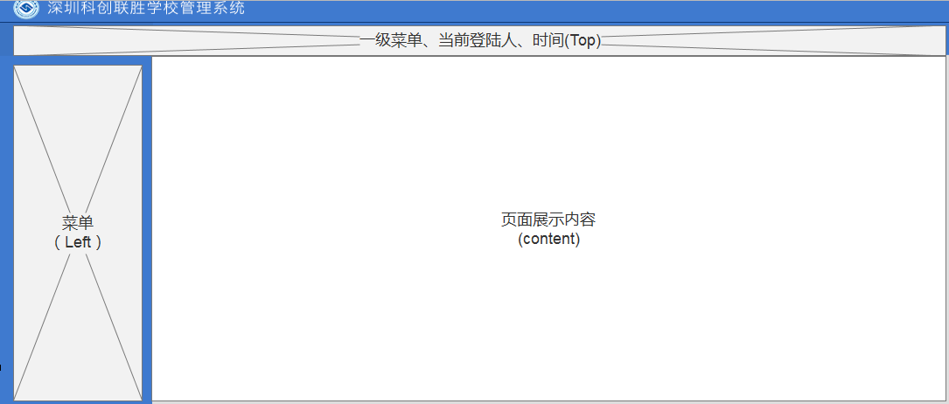

* Left: 主要展示树菜单。
* Top：展示一级菜单、当前登陆人、当前时间。
* Content：主要展示页面内容。
  1. 系统环境
     1. 硬件环境

|  |  |  |
| --- | --- | --- |
| 硬件 | 要求 | 推荐 |
| CPU | 主频 2.0GHz以上 | 主频 2.6GHz以上 |
| 内存 | 1G以上 | 4G以上 |
| 硬盘空间 | 开发版：  临时目录空间：500M 以上。  安装目录空间：2G以上。 | 开发版：  临时目录空间：700M 以上。  安装目录空间：2G以上。 |
| 企业版（生产环境）：  临时目录空间：500M 以上。  安装目录空间：1G以上。 | 开发版：  临时目录空间：700M 以上。  安装目录空间：4G以上。 |

* + 1. 软件环境

|  |  |
| --- | --- |
| 硬件 | 要求 |
| 操作系统 | 开发版：  Windows 2003/XP/7/8/10（32 位或者 64 位） |
| 数据库 | Mysql |
| JavaEE应用服务器 | 开发版：  Tomcat8.0 |
| JDK | 开发版：  默认使用安装包中自带的JDK，不使用本地 JDK |
| 默认使用安装包中自带的JDK |
| 浏览器 | IE 8/9/10、Google Chrome等主流浏览器 |

1. 功能设计

该系统包括收支管理, 预算管理、财务统计主要3大子系统。

**需求说明**：整个财务管理系统功能需求分为收支管理（收入管理、支出管理）、预算管理和财务统计的功能需求。具体分析如下：

4.1收支管理

收支管理的功能需求分为收入管理、支出管理、科目管理、年度管理、明细管理、账号管理。

4.1.1收入管理

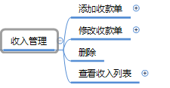

**收入管理功能需求图**

4.1.1.1 功能描述

**添加收款单**：添加一笔收款，页面字段会保存到数据库。

**修改收款单**：修改该条收款单信息。

**删除**：删除收款单。

**查看收入列表**：可查看收入详情、查看明细详细信息功能。

4.1.1.2 界面原型

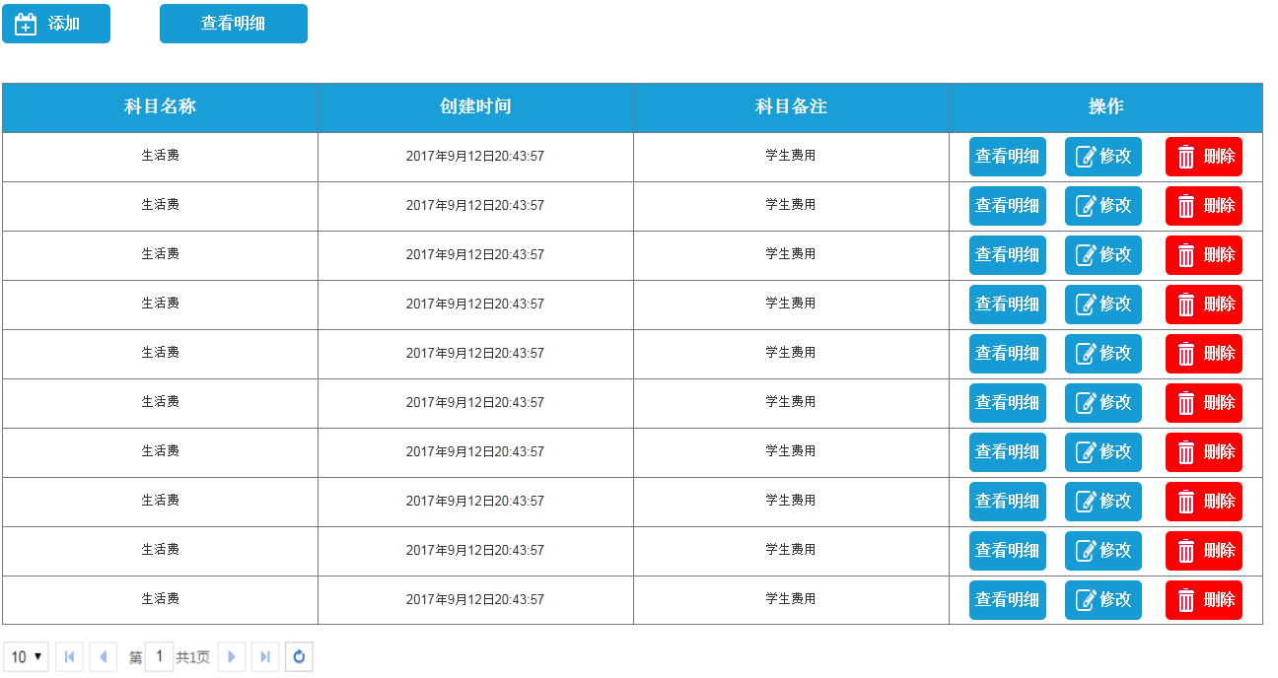

收入列表原型界面

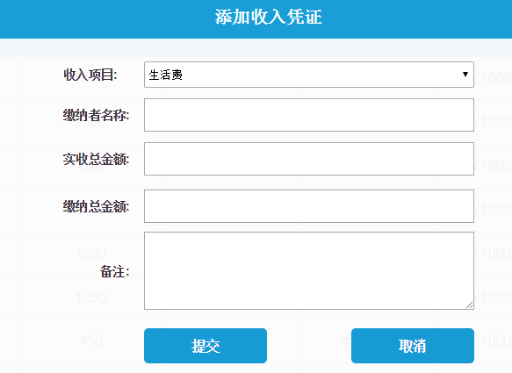

添加收入原型界面

4.1.1.3 功能实现

**页面校验：**

在页面输入对应的字段，科目在后台获得以下拉框形式展示，金额、交费人、会计为必填字段。

**处理流程：**

点出操作按钮，页面数据将保存到数据库。

4.1.1.4 组件设计

|  |  |  |
| --- | --- | --- |
| 组件 | 类 | 说明 |
| M | com.dao.FinanceDao | 对收入数据持久化操作 |
| C | com.controller.FinanceController | 接收页面数据 |
| V | finance.jsp | 展示收入数据jsp页面 |

4.1.2支出管理

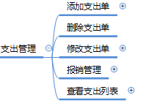

**支出管理功能需求图**

4.1.2.1功能描述

**添加支出单**：会计添加一笔支出，支出要经过预算和领导审批。

**修改支出单**：修改该条收款单信息。

**删除支出单**：删除支出单。

**查看支出列表**：可查看支出详情、查看明细详细信息功能

4.1.2.2界面原型

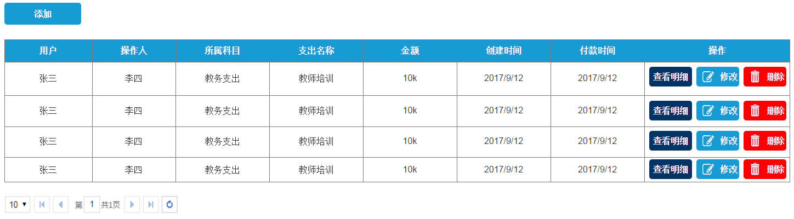

支出列表原型界面

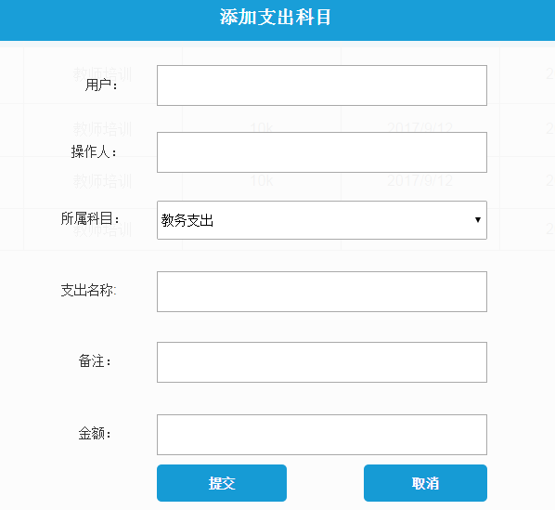

添加支出原型界面

4.1.2.3功能实现

**页面校验：**

在页面输入对应的字段，金额、收款人、会计、收款账号为必填字段。

**处理流程：**

点出操作按钮，页面数据将保存到数据库。

4.1.2.4组件设计

|  |  |  |
| --- | --- | --- |
| 组件 | 类 | 说明 |
| M | com.dao.PayOutDao | 对收入数据持久化操作 |
| C | com.controller. PayOut Controller | 接收页面数据 |
| V | payOut.jsp | 展示收入数据jsp页面 |

4.1.3年度管理

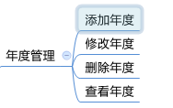

**年度管理功能需求图**

4.1.3.1功能描述

**添加年度**：添加一个有具体起止时间的年度。

**修改年度**：修改一个年度。

**删除年度**：删除一个年度。

**查看年度**：可以查看所有年度。

4.1.3.2界面原型

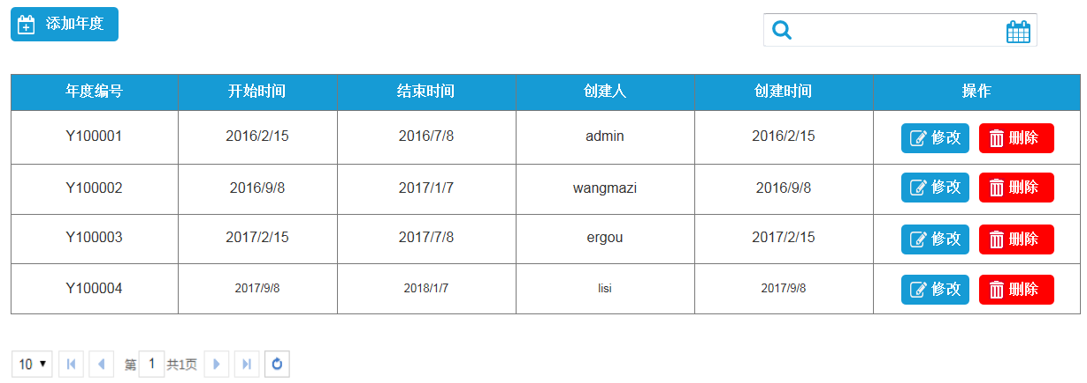

**年度列表界面原型**

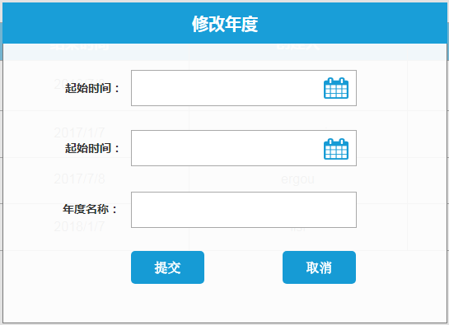

**添加年度界面原型**

4.1.3.3功能实现

**页面校验：**

起止时间必填

**处理流程：**

点击操作按钮，数据保存到数据库

4.1.3.4组件设计

|  |  |  |
| --- | --- | --- |
| 组件 | 类 | 说明 |
| M | com.dao. YearDao | 对收入数据持久化操作 |
| C | com.controller.YearController | 接收页面数据 |
| V | year.jsp | 展示收入数据jsp页面 |

4.1.4账号管理



**账号管理功能需求图**

4.1.4.1功能描述

**添加账号**：添加一个有效的账号。

**修改**：修改账号的基本信息。

**查看查看**：可以查看支出明细详细信息，以及删除和修改明细的功能。

4.1.4.2界面原型

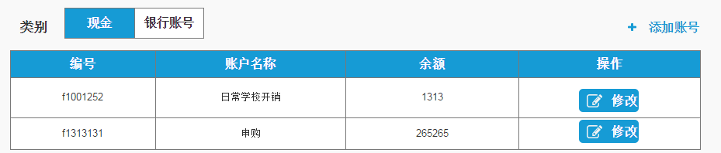

账号列表原型界面

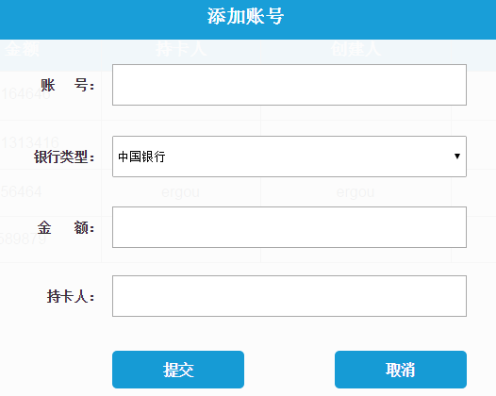

添加账号界面原型

4.1.4.3功能实现

**页面校验：**

账户不可重复，持卡人必填。

**处理流程：**

点击操作按钮，数据保存到数据库，刷新列表。

4.1.4.4组件设计

|  |  |  |
| --- | --- | --- |
| 组件 | 类 | 说明 |
| M | com.dao. AccountDao | 对收入数据持久化操作 |
| C | com.controller. AccountController | 接收页面数据 |
| V | account.jsp | 展示收入数据jsp页面 |

4.1.5科目管理

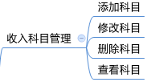

**科目管理功能需求图**

4.1.5.1功能描述

**添加科目**：添加一个科目。

**修改科目**：修改科目所属、名称等信息。

**删除科目**：删除一个科目。

**查看科目**：可以查看所有科目，也可以根据条件查询。

4.1.5.2界面原型

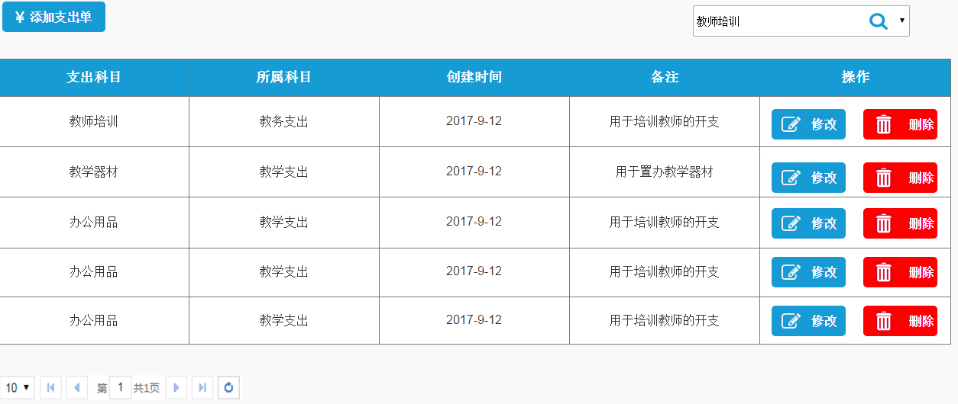

科目管理界面原型

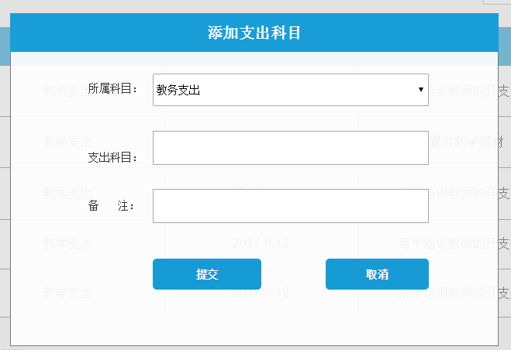

添加科目界面原型

4.1.5.3功能实现

**页面校验：**

科目名称不可重复

**处理流程：**

点击操作按钮，数据保存到数据库，刷新列表。

4.1.5.4组件设计

|  |  |  |
| --- | --- | --- |
| 组件 | 类 | 说明 |
| M | com.dao. SubjectDao | 对收入数据持久化操作 |
| C | com.controller. SubjectController | 接收页面数据 |
| V | subject.jsp | 展示收入数据jsp页面 |

4.1.6明细管理

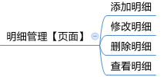

**明细管理功能需求图**

4.1.6.1功能描述

**添加明细**：添加一条或多条明细。

**修改明细**：修改一条明细信息。

**删除明细**：删除一条明细。

**查看明细**：可以查看所有明细信息，也可以条件查询。

4.1.6.2界面原型

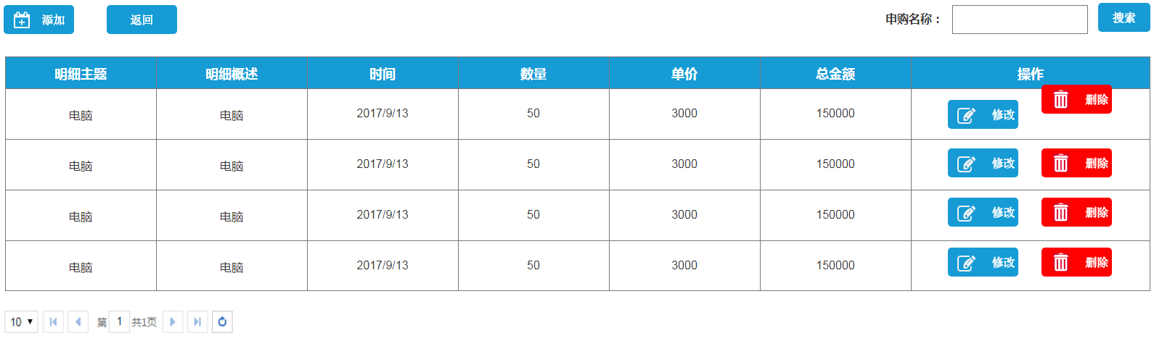

明细列表界面

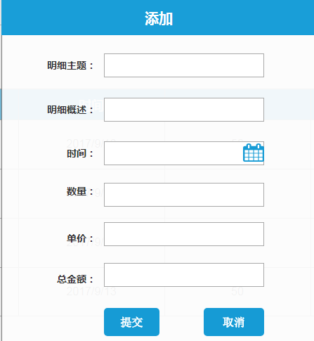

添加明细界面

4.1.6.3功能实现

4.1.6.4组件设计

|  |  |  |
| --- | --- | --- |
| 组件 | 类 | 说明 |
| M | com.dao.DetailDao | 对收入数据持久化操作 |
| C | com.controller. DetailController | 接收页面数据 |
| V | detail.jsp | 展示收入数据jsp页面 |

4. 2. 预算管理
      1. 预算管理



* + - 1. 功能描述

**添加预算**：领导添加一笔预算。

**修改预算**：领导修改一笔预算。

**删除预算**：领导删除一笔预算。

**查看预算**：领导查看预算。

* + - 1. 界面原型

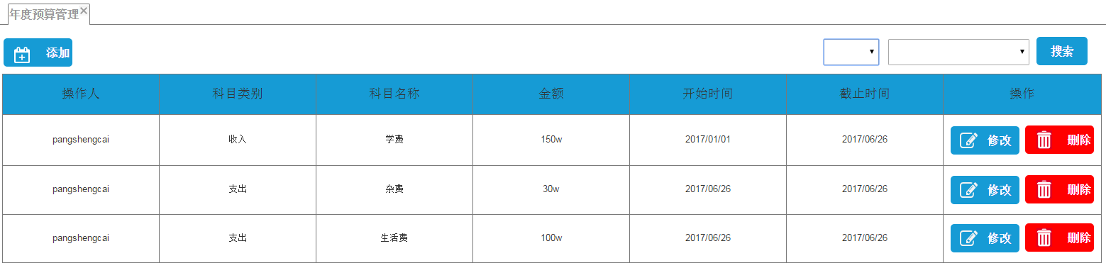

预算列表原型

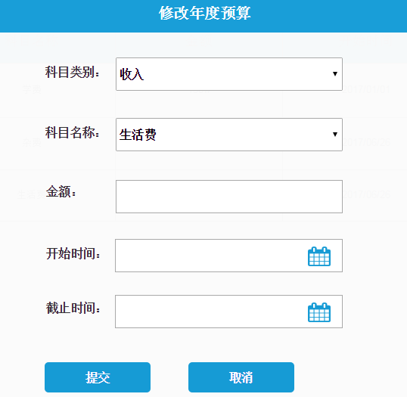

添加预算原型

* + - 1. 功能实现

**页面校验：**

年度、科目必选，金额必填。

**处理流程：**

点击操作按钮，数据保存到数据库，刷新列表。

* + - 1. 组件设计

|  |  |  |
| --- | --- | --- |
| 组件 | 类 | 说明 |
| M | com.dao.BudgetDao | 对收入数据持久化操作 |
| C | com.controller. BudgetController | 接收页面数据 |
| V | budget.jsp | 展示收入数据jsp页面 |

* 1. 财务统计
     1. 收入报表



**收入报表功能需求图**

* + - 1. 需求描述

以图表的形式将某年的收入展示出来。

* + - 1. 界面原型

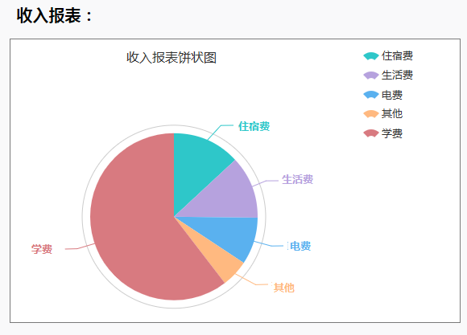

* + - 1. 功能实现
      2. 组件设计
    1. 支出报表



**支出报表功能需求图**

* + - 1. 功能描述

以图表的形式将某年的支出展示出来

* + - 1. 界面原型

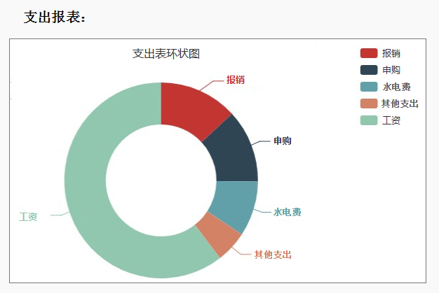

* + - 1. 功能实现
      2. 组件设计
    1. 收支报表



**收支报表功能需求图**

* + - 1. 功能描述

查看所有的收入和支出明细，以图标的形式将某年的收入、支出展示出来。

* + - 1. 界面原型

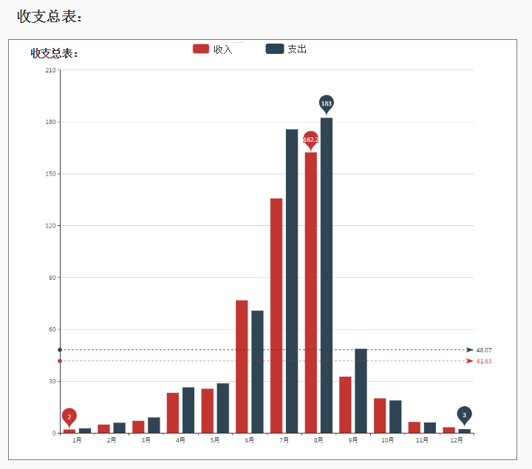

* + - 1. 功能实现
      2. 组件设计
    1. 收支预算报表



**收支预算报表功能需求图**

* + - 1. 功能描述

以年度来查看某个年度的收支预算，以图表的形式展示页面。

* + - 1. 界面原型

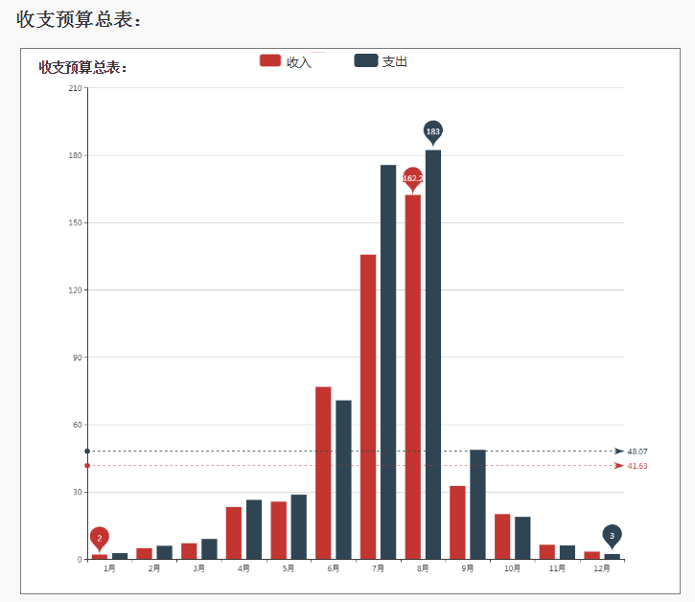

* + - 1. 功能实现
      2. 组件设计
    1. 收入与预算对比表



**预算报表功能需求图**

* + - 1. 功能描述

以年度来查看收入与预算的对比，以图表的形式展示页面。

* + - 1. 界面原型

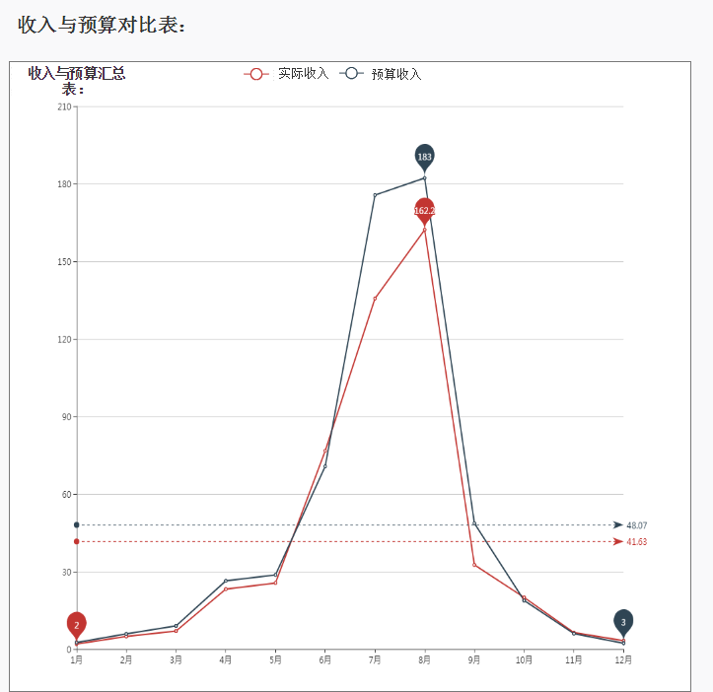

* + - 1. 功能实现
      2. 组件设计
    1. 支出与预算对比表



**支出预算报表功能需求图**

* + - 1. 功能描述

以年度来查看支出与预算的对比，以图表的形式展示页面。

* + - 1. 界面原型

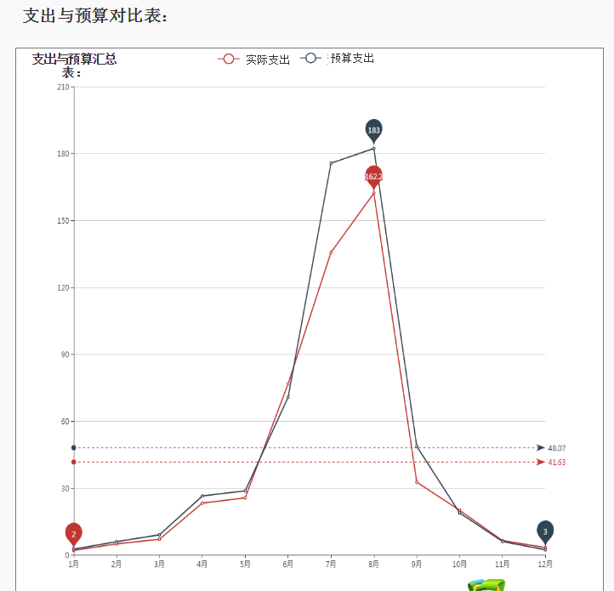

* + - 1. 功能实现
      2. 组件设计

1. 接口设计
   1. 外部接口

无。

* 1. 内部接口

无。

1. 数据库设计
   1. 数据库选型

系统拟采用MySql数据库进行数据存储。

* 1. 数据库表设计
     1. 年度表（kcls_2018 _year）

|  |  |  |  |  |  |
| --- | --- | --- | --- | --- | --- |
| **字段名** | **标识符** | **类型长度** | **是否可为空** | **是否为主键** | **备注** |
| 年度ID | year_id | Varchar(40) | 否 | 是 |  |
| 年度开始时间 | year_beginDate | date | 否 |  |  |
| 年度结束时间 | year_finishDate | date | 否 |  |  |
| 年度名称 | year_name | Varchar(55) | 否 |  |  |
| 创建人 | create_name | Varchar(30) | 否 |  |  |
| 创建时间 | create_date | date | 否 |  |  |

* + 1. 账号管理表（kcls_2017_account）

|  |  |  |  |  |  |
| --- | --- | --- | --- | --- | --- |
| **字段名** | **标识符** | **类型长度** | **是否可为空** | **是否为主键** | **备注** |
| 账号ID | account_id | Varchar(40) | 否 | 是 |  |
| 账号名 | account_name | Varchar(30) | 否 |  |  |
| 账号 | account | Varchar(20) | 否 |  |  |
| 银行类型 | banks_type | Varchar(55) | 否 |  |  |
| 原金额 | account_oldMoney | decimal(65) | 否 |  |  |
| 现金额 | account_newMoney | decimal(65) | 否 |  |  |
| 创建人 | create_name | Varchar(30) | 否 |  |  |
| 创建时间 | create_date | date | 否 |  |  |

* + 1. 收入科目（kcls_2017 _income Course）

|  |  |  |  |  |  |
| --- | --- | --- | --- | --- | --- |
| **字段名** | **标识符** | **类型长度** | **是否可为空** | **是否为主键** | **备注** |
| 科目ID | course_id | Varchar(40) | 否 | 是 |  |
| 父科目ID | fatherCourse_id | Varchar(40) |  |  | 待定 |
| 科目名称 | course_name | Varchar(255) | 否 |  |  |
| 科目描述 | course_remark | Varchar(255) | 否 |  |  |
| 创建人 | create_name | Varchar(30) | 否 |  |  |
| 创建时间 | create_date | date | 否 |  |  |

* + 1. 支出科目（kcls_2017 _spendingCourse）

|  |  |  |  |  |  |
| --- | --- | --- | --- | --- | --- |
| **字段名** | **标识符** | **类型长度** | **是否可为空** | **是否为主键** | **备注** |
| 科目ID | course_id | Varchar(40) | 否 | 是 |  |
| 父科目ID | fatherCourse_id | Varchar(40) |  |  |  |
| 科目名称 | course_name | Varchar(255) | 否 |  |  |
| 科目描述 | course_remark | Varchar(255) | 否 |  |  |
| 创建人 | create_name | Varchar(30) | 否 |  |  |
| 创建时间 | create_date | date | 否 |  |  |

* + 1. 收入表（kcls_2017 _income）

|  |  |  |  |  |  |
| --- | --- | --- | --- | --- | --- |
| **字段名** | **标识符** | **类型长度** | **是否可为空** | **是否为主键** | **备注** |
| 收入单ID | income_id | Varchar(255) | 否 | 是 |  |
| 收入项目 | income_projects | Varchar(255) | 否 |  | 收入名称 |
| 科目ID | course_id | Varchar(255) | 否 |  |  |
| 会计ID | accounting_id | Varchar(255) | 否 |  | （经手人） |
| 付款人 | payment_name | Varchar(255) | 否 |  |  |
| 付款单位 | payment_unit | Varchar(255) | 否 |  |  |
| 收款人 | gathering_name | Varchar(255) | 否 |  |  |
| 付款账号 | payment_accountNum | Varchar(40) | 否 |  |  |
| 收款账号 | gathering_accountNum | Varchar(40) | 否 |  |  |
| 交易方式 | deal_type | Varchar(55) | 否 |  |  |
| 应收总金额 | receipts_money | Varchar(255) | 否 |  |  |
| 缴纳总金额 | payment_money | Varchar(255) | 否 |  |  |
| 备注 | expenditure_remark | Varchar(255) |  |  |  |
| 收入凭证编号 | Income_evidence | Varchar(255) | 否 |  |  |
| 创建时间 | create_date | date | 否 |  |  |
| 收款时间 | income_date | date | 否 |  |  |
| 状态 | income_state | Varchar(255) | 否 |  | 0-草稿 1-已提交 2-通过 3-未通过 |

* + 1. 支出表（kcls_2017_spending）

|  |  |  |  |  |  |
| --- | --- | --- | --- | --- | --- |
| **字段名** | **标识符** | **类型长度** | **是否可为空** | **是否为主键** | **备注** |
| 支出单ID | spending_id | Varchar(255) | 否 | 是 |  |
| 会计ID | operation_id | Varchar(255) | 否 |  |  |
| 科目ID | course_id | Varchar(255) | 否 |  |  |
| 申请单ID | apply_id | Varchar(255) |  |  |  |
| 支出名称 | spending_name | Varchar(255) | 否 |  |  |
| 备注 | spending_remark | Varchar(255) | 否 |  |  |
| 金额 | spending_money | Varchar(255) | 否 |  |  |
| 收款人 | gathering_name | Varchar(255 | 否 |  |  |
| 收款账号 | gathering_number | Varchar(255 | 否 |  |  |
| 结算方式 | deal_type | Varchar(55) | 否 |  |  |
| 创建时间 | create_date | date | 否 |  |  |
| 付款时间 | payment_date | date | 否 |  |  |
| 状态 | spending_state | Varchar(255) | 否 |  | 0-草稿 1-已提交 |

* + 1. 收入明细表（kcls_2017_incomeDetail）

|  |  |  |  |  |  |
| --- | --- | --- | --- | --- | --- |
| **字段名** | **标识符** | **类型长度** | **是否可为空** | **是否为主键** | **备注** |
| 明细ID | detail_id | Varchar(255) | 否 | 是 |  |
| 收入单ID | user_id | Varchar(255) | 否 |  |  |
| 应缴金额 | payable_money | Varchar(255) | 否 |  |  |
| 实缴金额 | paidin_money | Varchar(255) | 否 |  |  |
| 欠款金额 | debt_money | Varchar(255) | 否 |  |  |
| 创建时间 | create_date | date | 否 |  |  |
| 修改时间 | update_date | date | 否 |  |  |
| 交易类型 | transactionType | Varchar(255) | 否 |  | 0-现金 1-银行卡 2-微信 3-支付宝 |

* + 1. 支出明细表（kcls_2017 _spendingDetail）

|  |  |  |  |  |  |
| --- | --- | --- | --- | --- | --- |
| **字段名** | **标识符** | **类型长度** | **是否可为空** | **是否为主键** | **备注** |
| 明细ID | detail_id | Varchar(255) | 否 | 是 |  |
| 支出单ID | spending_id | Varchar(255) | 否 |  |  |
| 支出类型 | spending_type | Varchar(255) | 否 |  |  |
| 创建时间 | create_date | date | 否 |  |  |
| 修改时间 | update_date | date | 否 |  |  |
| 金额 | money | Varchar(255) | 否 |  |  |

* + 1. 报销明细表（kcls_2017 _reimburseDetail）

|  |  |  |  |  |  |
| --- | --- | --- | --- | --- | --- |
| **字段名** | **标识符** | **类型长度** | **是否可为空** | **是否为主键** | **备注** |
| 报销ID | reimburse_id | Varchar(255) | 否 | 是 |  |
| 明细ID | spending_id | Varchar(255) | 否 |  | 待定 |
| 明细概述 | detail_overview | Varchar(255) | 否 |  |  |
| 时间 | reimburse_date | date | 否 |  |  |
| 明细主题 | Detail_theme | Varchar(255) | 否 |  |  |
| 数量 | number | Varchar(255) | 否 |  |  |
| 单价 | unitprice | Varchar(255) | 否 |  |  |
| 总金额 | sum | Varchar(255) | 否 |  |  |

* + 1. 申购明细表（kcls_2017 _purchaseDetail）

|  |  |  |  |  |  |
| --- | --- | --- | --- | --- | --- |
| **字段名** | **标识符** | **类型长度** | **是否可为空** | **是否为主键** | **备注** |
| 申购ID | purchase_id | Varchar(255) | 否 | 是 |  |
| 明细ID | detail_id | Varchar(255) | 否 |  | 待定 |
| 明细概述 | detail_overview | Varchar(255) | 否 |  |  |
| 时间 | purchase_date | date | 否 |  |  |
| 明细主题 | detail_theme | Varchar(255) | 否 |  |  |
| 数量 | purchase_number | Varchar(255) | 否 |  |  |
| 单价 | purchase**_**unitprice | Varchar(255) | 否 |  |  |
| 总金额 | sum | Varchar(255) | 否 |  |  |

* + 1. 流水账表（kcls_2017 _running）

|  |  |  |  |  |  |
| --- | --- | --- | --- | --- | --- |
| **字段名** | **标识符** | **类型长度** | **是否可为空** | **是否为主键** | **备注** |
| 流水账ID | running_id | Varchar(255) | 否 | 是 |  |
| 收入(支出)单ID | income_id | Varchar(255) | 否 |  |  |
| 收款账号 | receiveAccount_id | Varchar(255) | 否 |  |  |
| 付款账号 | payAccount_id | Varchar(255) | 否 |  |  |
| 时间 | runniog_date | date | 否 |  |  |
| 结算方式 | clearing | Varchar(255) | 否 |  |  |
| 金额 | money | Varchar(255) | 否 |  | +/-区分进出账 |

* + 1. 审批设置表（kcls_2017 _approval）

|  |  |  |  |  |  |
| --- | --- | --- | --- | --- | --- |
| **字段名** | **标识符** | **类型长度** | **是否可为空** | **是否为主键** | **备注** |
| 审批设置ID | approval_id | Varchar(255) | 否 | 是 |  |
| 审批人ID | user_id | Varchar(255) | 否 |  |  |
| 审批昵称 | approval_name | Varchar(255) | 否 |  |  |
| 审批金额 | approval_money | Varchar(255) | 否 |  |  |

* + 1. 审批记录表（kcls_2017 _approveRecord）

|  |  |  |  |  |  |
| --- | --- | --- | --- | --- | --- |
| **字段名** | **标识符** | **类型长度** | **是否可为空** | **是否为主键** | **备注** |
| 审批记录ID | approveRecord_id | Varchar(255) | 否 | 是 |  |
| 审批人ID | user_id | Varchar(255) | 否 |  |  |
| 审批单ID | approve_id | Varchar(255) | 否 |  |  |
| 审批内容 | approval_content | Varchar(255) | 否 |  |  |
| 审批时间 | approval_date | date | 否 |  |  |
| 审批状态 | approval_state | Varchar(255) | 否 |  | 0-通过 1-不通过 2-待审批 |

* + 1. 预算表（kcls_2017 _budget） 去除

|  |  |  |  |  |  |
| --- | --- | --- | --- | --- | --- |
| **字段名** | **标识符** | **类型长度** | **是否可为空** | **是否为主键** | **备注** |
| 预算ID | budget_id | Varchar(255) | 否 | 是 |  |
| 预算人ID | budgetName_id | Varchar(255) | 否 |  |  |
| 科目ID | course_id | Varchar(255) | 否 |  |  |
| 年度ID | year_id | Varchar(255) | 否 |  |  |
| 金额 | budget_money | Varchar(255) | 否 |  |  |
| 状态 | budget_state | Varchar(255) | 否 |  |  |

* + 1. 报销表（kcls_2017 _reimburse）

|  |  |  |  |  |  |
| --- | --- | --- | --- | --- | --- |
| **字段名** | **标识符** | **类型长度** | **是否可为空** | **是否为主键** | **备注** |
| 报销ID | budget_id | Varchar(255) | 否 | 是 |  |
| 报销人ID | user_id | Varchar(255) | 否 |  |  |
| 报销金额 | reimburse_money | Varchar(255) | 否 |  |  |
| 收款账号 | collection_account | Varchar(255) | 否 |  |  |
| 报销时间 | reimburse_date | date | 否 |  |  |
| 报销事由 | reimburse_matter | Varchar(255) | 否 |  |  |
| 结算方式 | deal_type | Varchar(55) | 否 |  |  |
| 状态 | cashier_type | Varchar(255) | 否 |  | 0-草稿 1-通过，未付款2-不通过 3-待审批 4-通过，已付款 |

* + 1. 申购表（kcls_2017 _purchase）

|  |  |  |  |  |  |
| --- | --- | --- | --- | --- | --- |
| **字段名** | **标识符** | **类型长度** | **是否可为空** | **是否为主键** | **备注** |
| 用户ID | user_id | Varchar(255) | 否 |  |  |
| 申购单ID | purchase_id | Varchar(255) | 否 | 是 |  |
| 申购名称 | purchase_name | Varchar(255) | 否 |  |  |
| 申购金额 | purchase_money | Varchar(255) | 否 |  |  |
| 收款账号 | collection_account | Varchar(255) | 否 |  |  |
| 时间 | purchase_date | date | 否 |  |  |
| 申购事由 | purchase_matter | Varchar(255) | 否 |  |  |
| 结算方式 | deal_type | Varchar(55) | 否 |  |  |
| 状态 | cashier_state | Varchar(255) | 否 |  | 0-草稿 1-通过，未付款2-不通过 3-待审批 4-通过，已付款 |

1. 系统安全设计
   1. 系统安全机制

描述系统安全方面的机制设计。

1. 系统性能设计

描述系统性能方面的机制设计。

1. 系统出错处理设计
   1. 出错信息

当系统出现错误时，要给出人性化的错误消息提示界面，避免直接将错误调试信息页面显示给用户。

* 1. 出错处理

|  |  |  |
| --- | --- | --- |
| **编号** | **异常内容** | **处理步骤** |
| 1 | 用户名和密码出错 | 提示输入不正确，检查信息是否正确，并返回 |
| 2 | 标题为空，或标题大于规定字数 | 提示标题不能为空且应该小于规定字数，重新输入 |